Naam ..................................................... Mevr. De Roo
Datum ..................................................... n.c. zedenleer
Klas ..................................................... 4de jaar BSO
___________________________________________________________________________
Gezonde voeding!

Wat is gezonde voeding?

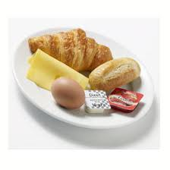
Opdracht 1: Stel jouw ideale dagmenu op. Noteer wat jij het liefst zou eten en drinken als ontbijt, lunch en als avondmaal.
Ontbijt
10-uurtje | 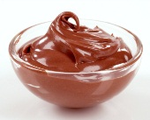
Lunch | 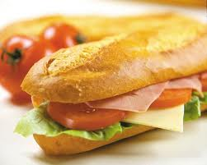
4-uurtje | 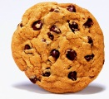
Avondmaal | 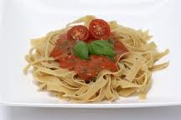
Zijn lekkere maaltijden ook altijd gezond?

Mijn mening 1: Hoe zou jij jouw menu omschrijven? Duid woorden aan die jij passend vindt:
Gevarieerd | Eentonig | Onregelmatig | Cholesterolarm | Vegetarisch
Gezond | ‘Light’ | Vezelrijk | Streekgebonden | Voedzaam
Ongezond | Regelmatig | Glutenvrij | Zoutarm | Calorierijk
Vettig | Evenwichtig | Lactosevrij | Suikervrij | Caloriearm

Opdracht 2: Je hebt gezien dat veel mensen verschillende eetgewoontes hebben, maar deze eetgewoontes zijn niet allemaal even gezond. Wat hebben nodig omgezond te eten? (3B)
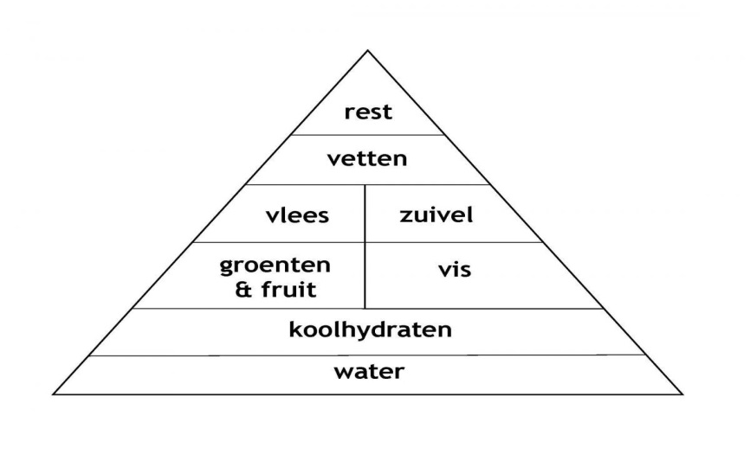

Britten door crisis massaal aan de junkfood
Bewerkt door: redactie − 04/11/13, 03u10 − Bron: ANP

Britten zijn door de economische crisis steeds slechter gaan eten. Dat blijkt uit een vandaag verschenen onderzoek van het Instituut voor Fiscale Studies, dat het aankoopgedrag van ruim 15.000 huishoudens onder de loep nam. Gemiddeld zouden Britse consumenten zo'n 8,5 procent minder uitgeven aan voedsel dan voor de recessie.

Volgens de onderzoekers heeft de economische crisis vooral de lage-inkomensgroepen veroordeeld tot junkfood. Voedselprijzen in Groot-Brittannië stegen tussen 2005 en 2012 veel sterker dan in andere ontwikkelde economieën, terwijl het inkomen van de meeste Britten nauwelijks toenam.
Veel minima zetten daarom het mes in het budget voor maaltijden. Ze kopen soms minder eten dan voorheen, of kiezen voor goedkope en ongezondere gerechten. Zo zouden families met kinderen vaak meer suikerrijk eten kopen dan voor de crisis, terwijl gepensioneerden juist meer verzadigde vetten zijn gaan eten.

Mexico voert belasting op fastfood in
01/11/13, 07u28 − Bron: Belga
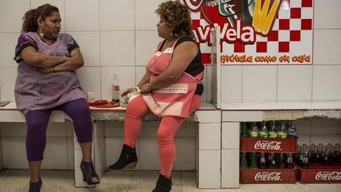
© photo news. Mexicaanse vrouwen genieten van wat fastfood en frisdrank
Om het groeiende probleem van obesitas in het land aan te pakken, voert Mexico vanaf volgend jaar een belasting in op fastfood. Op alle voedingsproducten met een energiewaarde van meer dan 275 calorieën per 100 gram zal een taks van 8 procent betaald moeten worden.
Het Mexicaanse Congres keurde de maatregel gisteren goed. Enkele uren voor de stemming verklaarde president Enrique Peña Nieto nog dat zijn land met een heuse obesitasepidemie kampt. Hij kondigde een reeks maatregelen aan om de strijd met het overgewicht aan te gaan, gaande van bewustmakingscampagnes tot nieuwe etiketteringsregels en sportprogramma's.
In Mexico wordt 70 procent van de volwassenen en 30 procent van de kinderen en jongeren als te zwaar beschouwd, meer dan in de Verenigde Staten. Bijna één op de tien volwassen Mexicanen lijdt aan diabetes.

Opdracht 4: Vul de volgende tekstjes aan en noteer telkens de juiste eetgewoonte erboven.
Een vegetariër is iemand die geen voedsel eet waarvoor men ……………………………… moet doden. Zo eten vegetariërs bijvoorbeeld geen vlees. Toch zijn er vegetariërs die geen vlees eten, maar wel …………………………… of ………………………… .
Iemand die helemaal geen dierlijke producten eet, is een …………………………………. . Veganisten eten dus net als vegetariërs geen ………………………………, ……………………… of ……………………………., maar ze eten ook geen zuivelproducten (…………………………, ………………………., …). Dikwijls dragen veganisten ook geen kledij die gemaakt is van ……………………….. of ……………………. .
In sommige godsdiensten is het de gewoonte om enkel voedsel te nuttigen dat op …………………………… wijze bereid is. Zo is het in de Islam de gewoonte om enkel dingen te eten die …………………….. zijn. In de joodse cultuur wordt ……………………… gegeten.

Hygiëne
Opdracht 1: Waaraan denk jij bij het woord ‘hygiëne’? Schrijf op!
Mijn mening 1: Vind jij het belangrijk dat mensen hygiënisch zijn? Waarom (niet)?

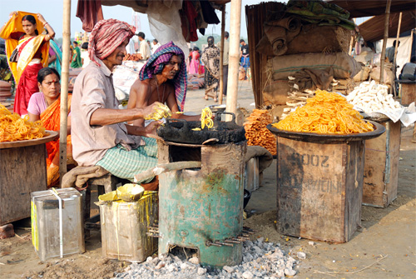

Bedenkingen...
..................................................................................................................................................................................................................................

Verslaafd-aholic

Opdracht 1: Waaraan kan je zoal verslaafd zijn?
Schrijf in het blauw alle verslavingen op die je kent.
Schrijf in het rood dingen op waaraan jij verslaafd bent.

Verslavingen…

Eigen mening 1: Beantwoord de volgende vragen. Wees eerlijk!

Jij verjaart morgen en daarom heeft je vader een chocoladecake gebakken. Die ziet er echt heerlijk uit, maar je mag er niet van eten tot morgen. Je ouders gaan ’s avonds iets drinken met vrienden, dus je bent alleen thuis. Je hebt echt vreselijke honger, maar behalve die heerlijke chocoladecake is er niets in huis.
Wat doe je?

Vind je dat goed van jezelf of denk je dat je spijt zou hebben van je beslissing?

Stel dat er naast die lekkere chocoladecake enkel fruit is dat je kunt eten. Neem je het fruit of de cake? Waarom?

Denk je dat het mogelijk is om verslaafd te geraken aan voedingswaren (zoals chocolade, frisdranken, …)

Opdracht 2: Omcirkel alle dingen waaraan men volgens jou verslaafd kan zijn.

Snoep | Televisie | Gamen | Lezen
Alcohol | Drugs | Sigaretten | Sporten
Seks | Shoppen | Werken | Gokken
Nagelbijten | Poetsen | Facebook | Sms’en
Slapen | Babbelen | Lezen | Muziek

Eigen mening 2: Vanaf wanneer ben je verslaafd aan iets? Probeer zelf het begrip ‘verslaafd’ eens uit te leggen.
.........................................................................................................................................................................................................................................................................................................................................................................................................................................................................................................

TAAK: Omschrijf kort een ziekte ivm eetstoornissen en zoek een gepast artikel.
Lesvoorbereiding

Gezonde voeding
- Wat is gezonde voeding?
Bereken de waarde van uw maaltijden

Brandstoffen: vetten, koolhydraten
Bouwstoffen: eiwitten
Beschermende stoffen: vitaminen, mineralen

- Eetgewoontes uit overtuiging
(Tekstje aanvullen)
Vegetariers – veganist
Uit geloof

- Voeding en hygiene
Foto foodstall <-> voorschriften hygiene

- Eetstoornissen
Verslaving?
Anorexia/Belomia

